C:\Users\user\Desktop\Asset 2.png**보도자료**

|  |  |  |  |  |  |  |  |
| --- | --- | --- | --- | --- | --- | --- | --- |
| 제공일자 : | 2022년 11월 10일(목) | | | | **이사** | **고장환** | 02)2189-5310  (010-5001-6978) |
| 담당부서 : | 현대성우쏠라이트㈜ 경영지원팀 | | | |
|  |  |  |
| 사진없음 □ | | 사진있음 ■ | 매수: 2매 |  | **차장** | **마성민** | 02)2189-5318  (010-7195-5311) |

|  |
| --- |
| **쏠라이트 인디고 레이싱 박준의, 2022 현대 N 페스티벌 아반떼 N컵 초대 시즌 챔피언 등극**  - 같은 팀 박준성 선수 아반떼 N컵 시즌 종합 2위  - 같은 팀 강승영 선수 아반떼 N라인컵 시즌 종합 2위 달성 |

쏠라이트 인디고 레이싱 박준의 선수가 ‘2022 현대 N 페스티벌 아반떼 N컵 클래스’ 초대 종합 챔피언에 등극했다.

박준의 선수는 종합 포인트 143점을 기록하며, 시즌 종합 챔피언의 자리에 올랐다. 시즌 종합 2위는 올 시즌 내내 선의의 경쟁을 펼친 같은 팀 박준성 선수가 차지했다. 쏠라이트 인디고 레이싱은 개막전 이후 모든 라운드에서 포디엄에 오르는 기록을 세우며 모터스포츠 명가로서의 면모를 보여줬다.

2021년 디지털 모터스포츠 대회인 현대 N e-페스티벌에서 쏠라이트 인디고 레이싱과 처음 연을 맺은 박준의 선수는 다음해 레이싱 유망주 육성 프로그램인 ‘인디고 주니어 프로그램’을 통해 팀에 합류하게 되었다. 입단 첫해 재능을 앞세운 무서운 성장세로 이번 현대 N 페스티벌 아반떼 N컵 클래스에서 폴투윈 2회를 포함해 시즌 3승을 기록하며, 데뷔 1년만에 최연소 시즌 종합 챔피언이라는 타이틀을 획득했다. 박준성 선수도 7라운드 중 네 차례 포디엄을 달성하는 등 시즌 내내 안정적인 경기력을 펼치며 시즌 2위를 차지했다.

아반떼 N라인컵에 출전한 같은 팀 강승영 선수도 종합 1위 이팔우 선수와 4점 차로 종합 2위를 차지하며, 팀 위상을 드높였다.

박준의 선수는 “시즌 내내 부족하고 아쉬운 점이 많았다. 팀에서 차량 셋팅과 경기 전략을 잘 준비해주셔서 거둔 값진 승리라고 생각한다.”며 “팀 동료인 박준성 드라이버와 함께 경쟁을 펼치며 긴장감있게 모든 라운드에 임할 수 있었다. 이재우 감독님 이하 모든 팀원분들과 팬분들께 감사의 뜻을 전하고 싶다.”고 말했다.

이어, 이재우 감독은 “모든 라운드에서 포디엄에 오르는 것은 쉬운 일이 아니다. 드라이버, 미캐닉, 엔지니어, 지원팀, 홍보 마케팅팀 모든 분들께 감사의 뜻을 전한다.”며 “쏠라이트 인디고 레이싱이 성공적으로 시즌을 마칠 수 있었던 것은 현대성우그룹을 포함한 모든 후원사들과 모터스포츠 팬분들 덕분이다. 다음 시즌도 알차게 준비해서 관심과 기대에 부응하겠다. 진심으로 감사드리며 많은 사랑 부탁드린다.”고 말했다.

한편, 올해 창단 25주년을 맞은 쏠라이트 인디고 레이싱은 자동차 부품을 생산하는 현대성우그룹 소속 모터스포츠팀이다. 지주사인 현대성우홀딩스와 더불어 알로이휠과 주물 제품 제조사인 현대성우캐스팅, 자동차 배터리 등 연축전지 전문 기업인 현대성우쏠라이트, 물류 사업 및 신소재 개발사인 현대성우신소재가 현대성우그룹에 속해 있다.

**[자료사진1]**

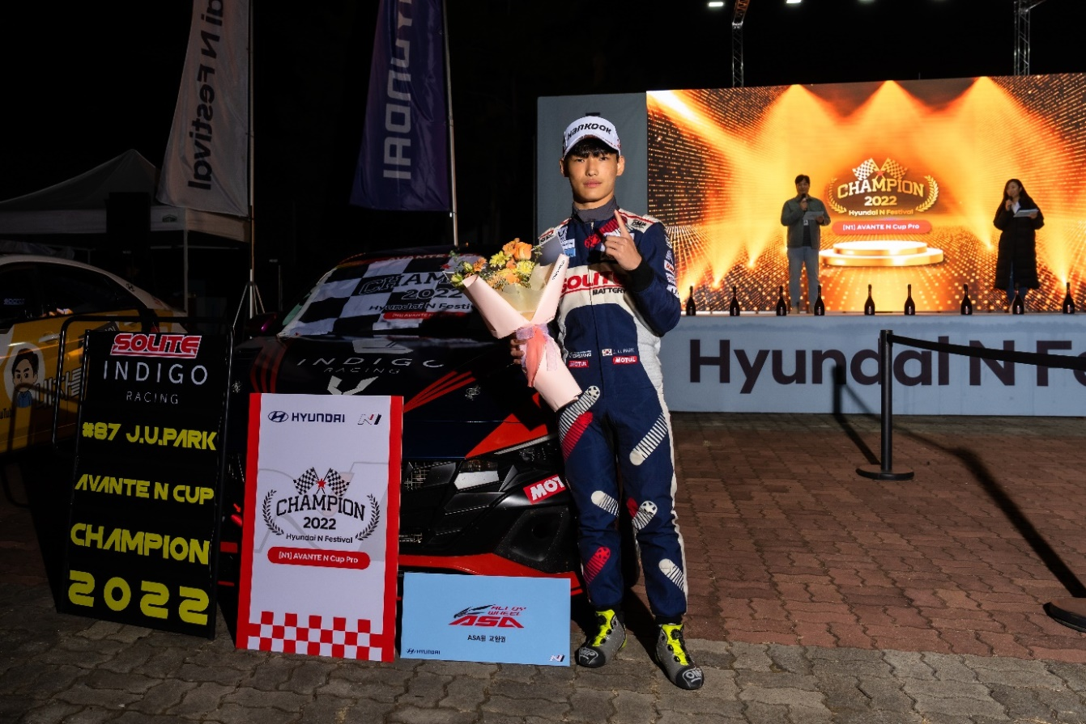

<2022 현대 N 페스티벌 아반떼 N컵 시즌 종합 챔피언, 쏠라이트 인디고 레이싱 박준의>

**[자료사진2]**

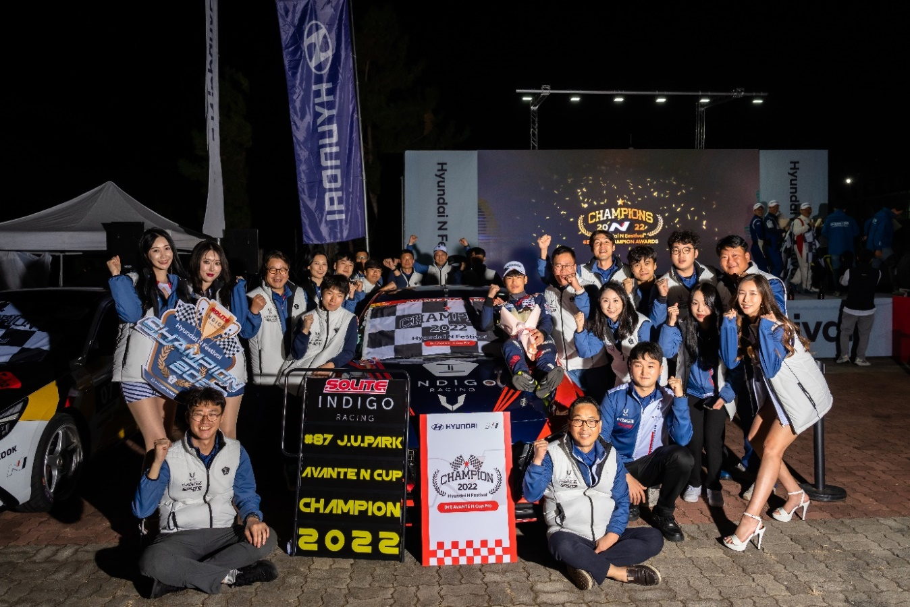<2022 현대 N 페스티벌 아반떼 N컵 시즌 종합 챔피언, 쏠라이트 인디고 레이싱 단체 사진>